**Лабораторна робота №3**

# Тема: Верстання адаптивного сайту

**Мета:** Ознайомитися з адаптивною версткою сайтів, медіазапитами.

Завдання: Згідно з одержаним шаблоном створити сайт та зробити його адаптивним

**V-15:**

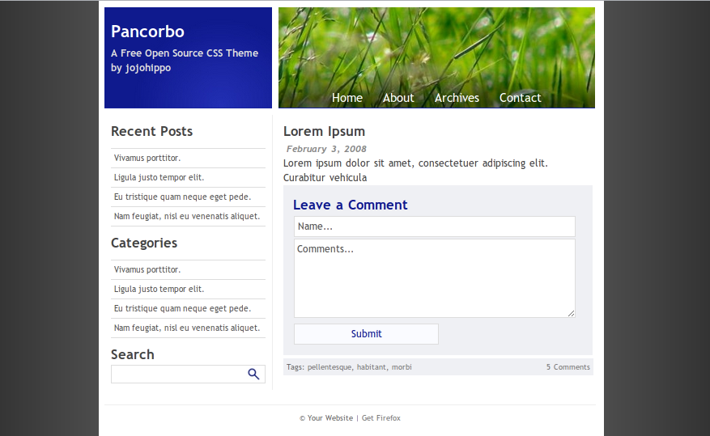

Хід роботи

Код Lab3.html:

<!DOCTYPE *html* *PUBLIC*>

<html *xml:lang*="en" *lang*="en">

<head>

  <title>Pancorbo</title>

  <link *rel*="stylesheet" *href*="Lab_3.css" *type*='text/css'>

  <meta *http-equiv*="Content-Type" *content*="text/html; charset=utf-8" />

</head>

<body>

<div *id*="container">

<div *id*="header">

  <div *id*="title">

      <h1>Pancorbo</h1>

      <h2>A Free Open Source CSS Theme by jojohippo</h2>

  </div>

  <div *id*="menu">

    <ul>

      <li><a *href*="#">Home</a></li>

      <li><a *href*="#">About</a></li>

      <li><a *href*="#">Archives</a></li>

      <li><a *href*="#">Contact</a></li>

    </ul>

  </div>

</div>

<div *id*="sidebar">

<h1>Recent Posts</h1>

    <ul>

      <li><a *href*="#">Vivamus porttitor. </a></li>

      <li><a *href*="#">Ligula justo tempor elit. </a></li>

      <li><a *href*="#">Eu tristique quam neque eget pede. </a></li>

      <li><a *href*="#">Nam feugiat, nisl eu venenatis aliquet. </a></li>

    </ul>

<h1>Categories</h1>

    <ul>

      <li><a *href*="#">Vivamus porttitor. </a></li>

      <li><a *href*="#">Ligula justo tempor elit. </a></li>

      <li><a *href*="#">Eu tristique quam neque eget pede. </a></li>

      <li><a *href*="#">Nam feugiat, nisl eu venenatis aliquet. </a></li>

    </ul>

<h1>Search</h1>

  <form *action*="#">

    <div>

    <input *type*="text" />

    <button *class*="search" *type*="submit">Search</button>

    </div>

  </form>

</div>

<div *id*="content">

<div *class*="post">

<h1>Lorem Ipsum</h1>

<h3 *class*="date">February 3, 2008</h3>

Lorem ipsum dolor sit amet, consectetuer adipiscing elit. Curabitur vehicula

<form *action*="#">

  <div>

  <h1><label>Leave a Comment</label></h1>

  <input *type*="text" *value*="Name..."/>

  <textarea *value*=*=*'Comments...' *rows*="5" *cols*="1">Comments...</textarea>

  <input *name*="Submit" *type*="button" *class*="button" *value*="Submit" />

  </div>

</form>

<div *class*="info">

  Tags: <a>pellentesque</a>, <a>habitant</a>, <a>morbi</a> <a>5 Comments</a>

</div>

</div>

</div>

<div *id*="footer">

 Your Website |  <a *title*="Get Firefox - Take Back the Web"> Get Firefox </a>

</div>

</div>

</body>

</html>

Код Lab3.css:

* {

    margin:0;

    padding:0;

  }

  body {

    background:#222 url(body.jpg) repeat-y center;

    font:0.8*em* 'Trebuchet MS', Arial, sans-serif;

    color:#444;

  }

*#container*  {

    background:#fff;

    width:730*px*;

    margin:0 auto;

  }

*#content* form {

    background:#EFF0F4;

    width:430*px*;

    padding:15*px*;

  }

*#content* form ul {

    list-style:none;

    width:95*%*;

  }

*#content* form input, *#content* form textarea {

    width:95*%*;

    padding:4*px*;

    font:1*em* 'Trebuchet MS', Arial;

    color:#555;

    border:1*px* solid #ddd;

    margin:1*px*;

  }

*#content* form *.button* {

    width:50*%*;

    border:1*px* solid #ddd;

    background:#FAFBFF;

    color:#0F1A8E;

  }

*#content* form *.button:hover*, *#content* form *.button:focus* {

    background:#F4F5F7;

  }

*#content* form label {

    color:#0F1A8E;

  }

*#header* {

    width:730*px*;

    margin:10*px* 0 10*px* 0;

  }

*#header* *#title* {

    width:230*px*;

    height:150*px*;

    padding:0 10*px* 0 10*px*;

    background:#17239D url(title.jpg) no-repeat;

    float:left;

    color:#fff;

    letter-spacing:-1*px*;

  }

*#header* *#menu* {

    width:460*px*;

    height:150*px*;

    margin-left:10*px*;

    background:#17239D url(menu.jpg) no-repeat;

    float:left;

    padding:0 5*px* 0 5*px*;

    font-size:18*px*;

    color:#dfdfdf;

    text-align:center;

  }

*#menu* ul {

    list-style:none;

    position:relative;

    top:122*px*;

  }

*#menu* ul li {

    display:inline;

    padding:0 12*px* 0 12*px*;

  }

*#menu* ul li a {

    color:#fff;

    text-decoration:none;

    font-weight:600;

  }

*#menu* ul li a*:hover* {

    color:#fff;

    border-bottom:2*px* solid #fff;

  }

*#sidebar* {

    width:230*px*;

    padding:10*px*;

    margin:10*px* 10*px* 10*px* 0;

    float:left;

    border-right:1*px* solid #eee;

    font-size:95*%*;

    line-height:1.5;

  }

*#sidebar* ul {

    list-style:none;

    border-top:1*px* solid #ddd;

    margin:10*px* 0 10*px* 0;

  }

*#sidebar* ul li {

    border-bottom:1*px* solid #ddd;

  }

*#sidebar* ul li a {

    display:block;

    padding:5*px*;

    text-decoration:none;

    color:#555;

  }

*#sidebar* form {

    border:1*px* solid #ddd;

    padding:1*px*;

  }

*#sidebar* input {

    width:180*px*;

    height:15*px*;

    padding:4*px*;

    border:0;

    font:1*em* 'Trebuchet MS', Arial;

    color:#555;

  }

*#sidebar* input*:focus* {

    color:#0F1A8E;

    border:0;

  }

*.search* {

    height:20*px*;

    width:20*px*;

    border:0;

    padding:0;

    margin:0;

    background:transparent url(search.jpg) no-repeat center center;

    text-indent:-1000*em*;

    cursor:pointer;

  }

*#sidebar:after* {

    clear:both;

    content:'.';

    display:block;

    height:0;

    visibility:hidden;

  }

*#content* {

    width:460*px*;

    padding:10*px* 5*px* 10*px* 0;

    float:right;

    margin:10*px* 0 10*px* 0;

  }

*#content* {

    line-height:1.5;

    font-size:110*%*;

  }

*.post* {

    margin:0 0 10*px* 0;

    word-spacing:1*px*;

  }

*.info* {

    background:#EFF0F4;

    color:#666;

    padding:5*px*;

    margin:5*px* 0 20*px* 0;

    text-align:right;

    font-size:80*%*;

  }

*.info* span {

    float:left;

  }

*.info* a {

    color:#777;

    text-decoration:none;

  }

*#footer* {

    margin:5*px* 0 0 0;

    text-align:center;

    float:left;

    width:710*px*;

    padding:10*px*;

    border-top:1*px* solid #eee;

    color:#666;

    font-size:85*%*;

  }

*#footer* a {

    color:#777;

    text-decoration:none;

  }

*#footer* a*:hover* {

    color:#666;

    text-decoration:underline;

  }

Адаптація сайту:

*/*----------------Медіазапити---------------*/*

*@media* screen *and* (max-width: 980*px*)

{

*#sidebar* {

    width: 100*%*;

    padding: 5*px*;

    margin: 0 0 0 0;

  }

*#content* {

    width: 100*%*;

  }

*#content* form {

    width: 100*%*;

  }

  h1 {

    font-size: calc(12*px* *+* (12 *+* 12 *\** 0.6) * ((100*vw* / 1280)));

  }

}

Тепер при зміні розміру сайту буде змінюватись шрифт та інші елементи:

У CSS я використовувала такі властивості стилізації:

* float: left -елемент розміщений вдаль лівої сторони
* float: right -елемент розміщений вдаль правої сторони
* margin -зовнішні відступи
* padding -внутрішні відступи
* width – ширина елементу
* background-color – колір елементу
* border-top – товщина, стиль, колір
* list-style – тип маркера елементу списку (у моєму випадку видалення маркера none)
* font – системний шрифт для інтерфейсу
* letter-spacing – відстань між символами блоку тексту…

**Результат:**

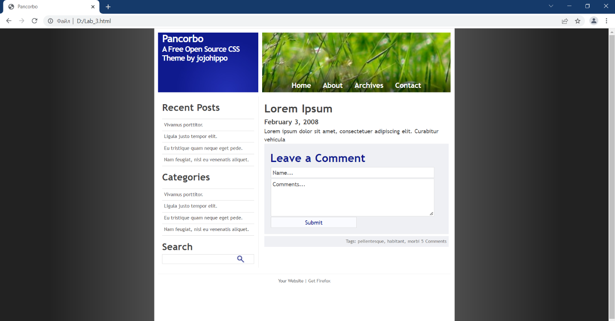

Спрацювання адаптації:

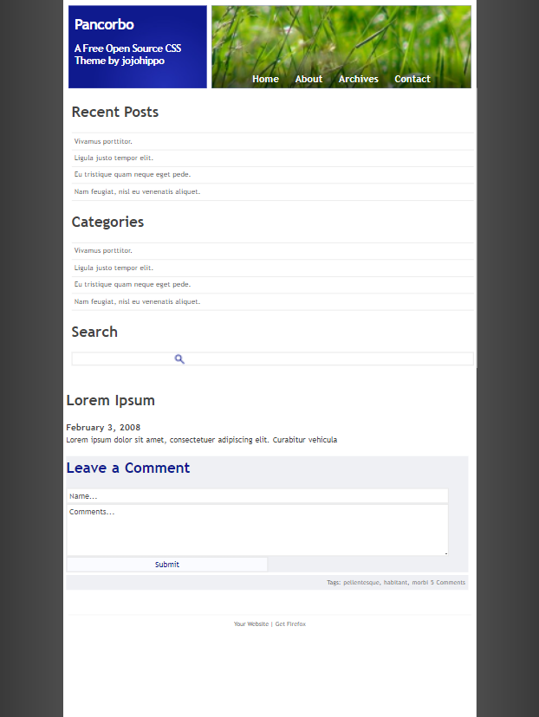

**Висновок:** На цій лабораторній роботі я опанував верстання адаптивного сайту.